TẠI SAO ỨNG DỤNG BÁN LẺ CỦA BẠN LẠI KHÔNG CÓ TRÊN ĐIỆN THOẠI CỦA KHÁCH HÀNG, VÀ PHẢI LÀM GÌ TRƯỚC NGÀY LỄ.
Mặc dù là nhỏ nhất trong ba kênh thương mại chính về giao dịch, di động được cho là quan trọng nhất.
Brick-and-mortar vẫn chiếm được gần chín trong 10 đô la bán lẻ ở Mỹ, trong khi máy tính để bàn có được phần lớn giao dịch kỹ thuật số.Nhưng như là mối liên kết giữa thế giới kỹ thuật số và vật lý, điện thoại di động có ảnh hưởng không tương xứng đến cách mọi người mua sắm và mua hàng.
Nó cũng là cách họ ngày càng giao dịch khi mua sắm trực tuyến. Rob Garf, phó chủ tịch chiến lược và hiểu biết về Salesforce cho biết, mùa lễ này, chúng tôi dự đoán điện thoại di động sẽ chiếm hơn 50% đơn hàng.
Và trong chiến trường thu hút sự chú ý của thiết bị di động, nó đã nói về ứng dụng này. Sử dụng ứng dụng chiếm phần lớn thời gian di động dành cho các nhà bán lẻ trực tuyến hàng đầu như Amazon (76%), Walmart (81%) và Etsy (71%) - làm lu mờ web di động, theo dữ liệu của Comscore trong năm tháng đầu tiên của 2019.
Nhưng không phải nhà bán lẻ nào cũng dễ dàng như các thương nhân thương mại điện tử đa dạng, nổi tiếng.Bất động sản điện thoại thông minh đang khan hiếm, vì nhiều người dùng có xu hướng chỉ tải xuống các ứng dụng mà họ mong đợi sử dụng thường xuyên để không làm đám đông điện thoại của họ.Nghiên cứu từ Pymnts.com và LISNR chỉ ra rằng người dùng ứng dụng di động ở Mỹ rất có thể chống lại việc tải xuống ứng dụng mua sắm vì họ đã có quá nhiều (46,3%).
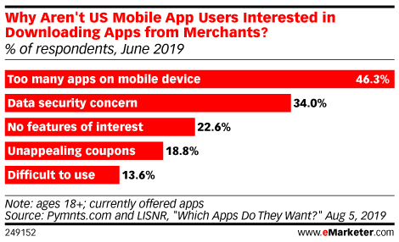
Nghiên cứu tương tự cũng cho thấy rằng người trả lời rất có thể tải xuống ứng dụng của nhà bán lẻ nếu ứng dụng này có phiếu giảm giá hoặc giao dịch (87,6%) và chương trình khách hàng thân thiết / phần thưởng (79,7%).Không có động cơ tiền tệ trực tiếp, người mua hàng không có khả năng tải xuống một ứng dụng mua sắm mới, nhưng họ sẵn sàng làm điều đó với một chút chất ngọt.
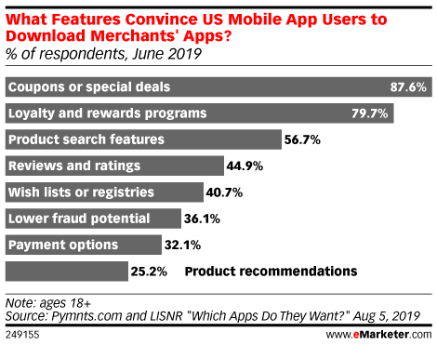
Đó là lý do tại sao, với kỳ nghỉ lễ năm 2019 đang đến rất nhanh, các nhà bán lẻ phải hành động để có được ứng dụng của họ trên người mua sắm điện thoại của Google càng sớm càng tốt. Họ nên làm như vậy bằng cách hứa giảm giá thêm hoặc cung cấp độc quyền cho mùa lễ. Trước đây, một số nhà bán lẻ nhất định đã cung cấp quyền truy cập sớm độc quyền vào các giao dịch Thứ Sáu Đen của họ thông qua các ứng dụng của họ, một cách tuyệt vời để khắc vào bất động sản thần thánh đó.
Các nhà bán lẻ không muốn giảm giá khi cần giảm giá, hãy cân nhắc những lợi ích lâu dài của việc ứng dụng đó có thể truy cập được trên điện thoại của khách hàng.Logo ứng dụng cung cấp lời nhắc trực quan thường xuyên để mua sắm thương hiệu đó và thông báo đẩy mở một kênh liên lạc khác, có thể kích thích các cam kết mua sắm gia tăng.
Ứng dụng cũng cung cấp trải nghiệm thanh toán được cá nhân hóa và hợp lý hơn có thể cải thiện đáng kể chuyển đổi. Không có ma sát lớn hơn trong quá trình mua sắm trên thiết bị di động hơn là phải thanh toán mà không có ví di động đã có thông tin thanh toán của bạn, Mitch Garf nói.

Cạnh tranh để bán hàng trở nên căng thẳng khi mùa lễ bắt đầu. Cung cấp cho người mua hàng một lý do để tải xuống ứng dụng của bạn là một cách tuyệt vời để luôn ở trong tâm trí khi nó quan trọng nhất.
Nguyễn Thị Tuyên Ngôn – Khoa QTKD
Nguồn: https://www.emarketer.com/content/why-your-retail-app-isn-t-on-customers-phones-and-what-to-do-about-it-before-the-holidays

